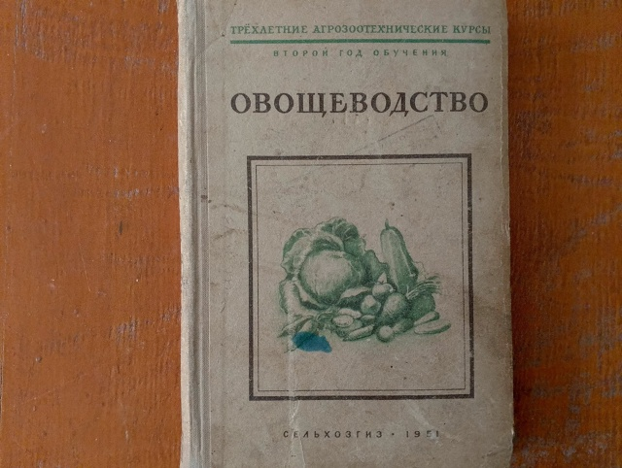

|  |  |  |  |  |  |  |  |
| --- | --- | --- | --- | --- | --- | --- | --- |
| Шифр  №  п-п | Дата записи ФИО лица производившего запись | Время,источник,способ поступления,№ сопроводительного документа | Краткое описание предмета | Количество предметов | Материал,техника , размер | Сохранность | Место нахождения в музее |
| 1. | 25.10.2024  Чернова Е.В. | Книга про овощеводство,трехлетние колхозные агротехнические курсы,второй год обучения | Овощеводство/ под редакцией директора Нии овощного хозяйства И.А.Власова -Москва- 1951г. | 1 | В переплете,типографская печать,  18 Х 25 | 50 | Раздел экспозиции «История школы» |

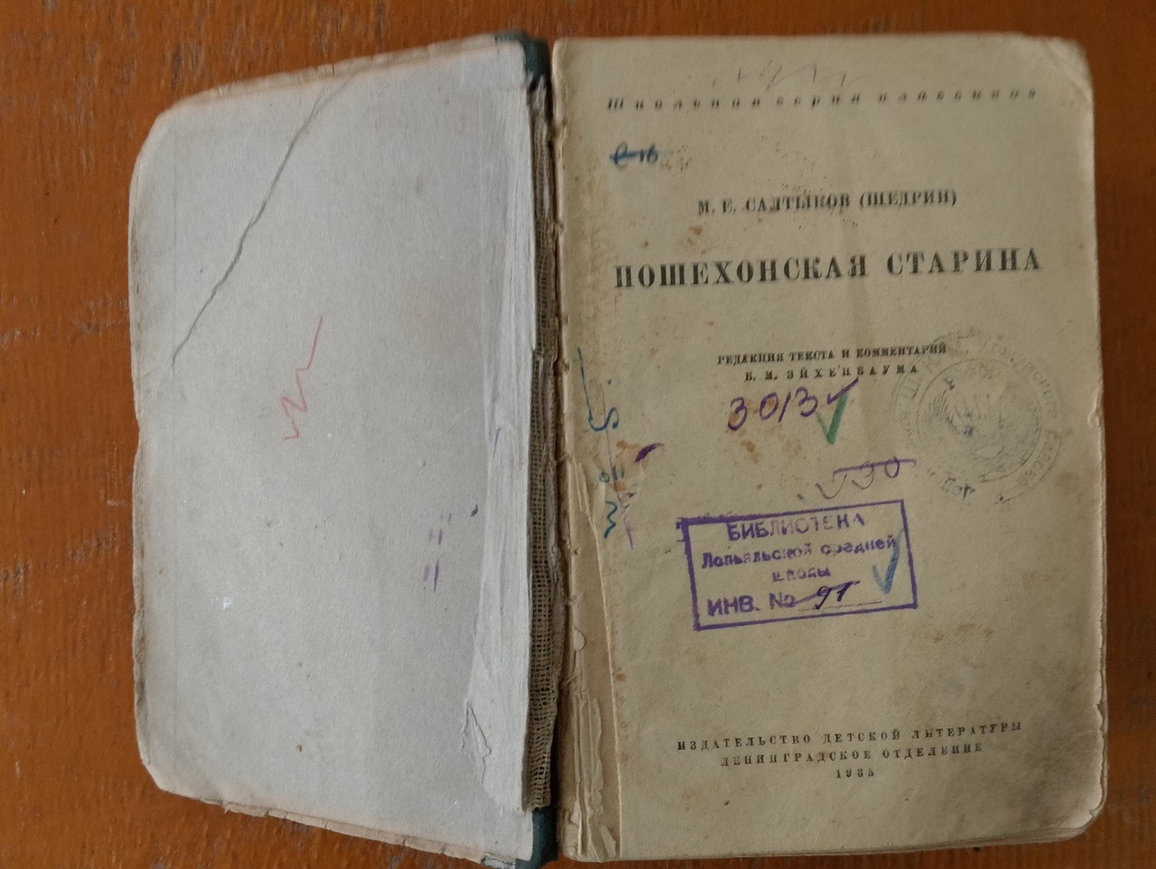

|  |  |  |  |  |  |  |  |
| --- | --- | --- | --- | --- | --- | --- | --- |
| Шифр  №  п-п | Дата записи ФИО лица производившего запись | Время,источник,способ поступления,№ сопроводительного документа | Краткое описание предмета | Количество предметов | Материал,техника , размер | Сохранность | Место нахождения в музее |
| 1. | 25.10.2024  Чернова Е.В. | Книга М.Е.Салтыкова(Щедрина) «Пошехонская старина»,редакция текста и комментарии Б.М.Эйхенбаума | М.Е.Салтыков (Щедрин)  «Пошехонская старина»/издательство детской литературы, Ленинградское отделение,1935 | 2 | В переплете, типографская печать  10 Х 15 | 30 | Раздел экспозиции «История школы» |